《中国的地域差异》学习指南
【学习目标】
- 说出我国四大地理区域的名称，在地图上指出我国四大地理区域。
- 说明四大地理区域的界线和范围，比较它们主要的自然地理差异
【教材内容】
本节课属于七年级下册，第七章《中国的地域差异》，本章节知识是对中国区域地理的宏观介绍，包括区域名称，范围，界线和突出特征。本章节主要有两个作用，其一，从整体上把握区域特征，为第八章学习各分区地理特征作知识上的铺垫。区域特征的总结是从从自然地理和人文地理要素差异入手分析，又是对七上和七下第五章知识的复习巩固。其二第八章学习具体分区，选择的区域有大有小，先有了宏观整体认识之后，才能避免在具体区域学习时以偏概全。所以该节内容在学习中发挥着承上启下的作用。
观看微课《中国的地域差异》，完成学习任务。
【学习任务一】读图指出四大地理区域，并说出其名称
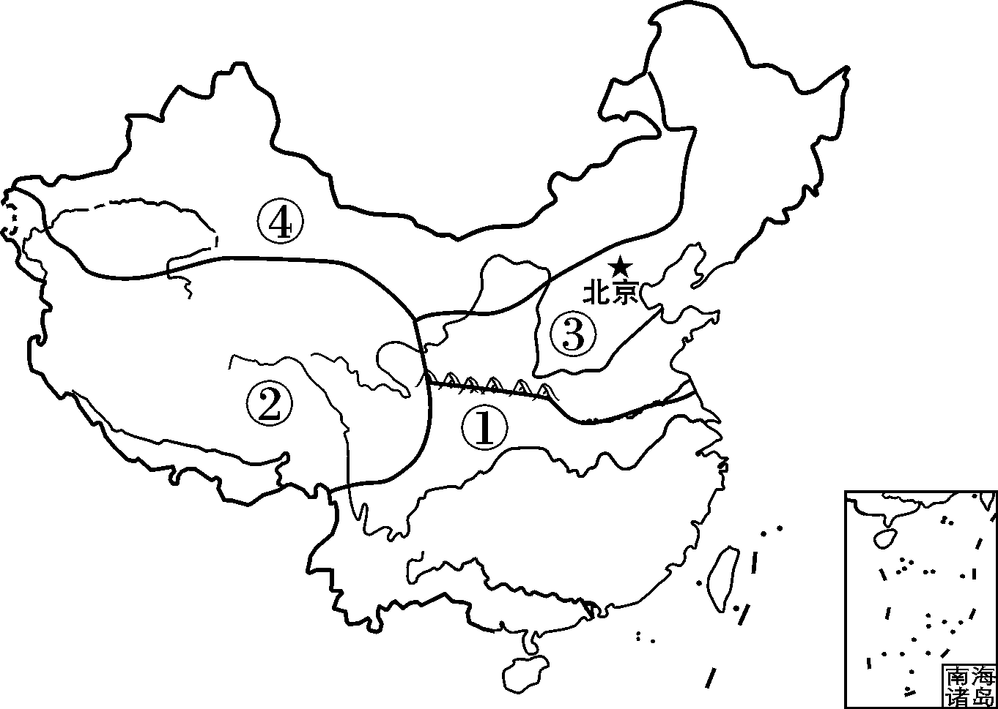

四大地理区域是指①___________②__________③__________④_________
【学习任务二】四大地理区域的主要的自然要素差异及其界线和范围
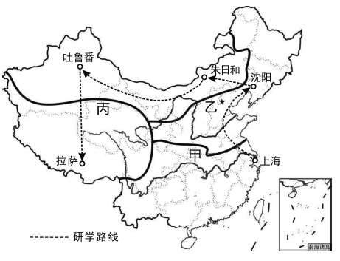

四大地理区域的分界线甲乙丙的主导因素依次是_________,____________,_________;
甲乙丙具体的地理意义依次是_____________________________________________________
______________________________________________________________________________。

【学习任务三】在地图上指出秦岭、淮河，并说明本节课提到的秦岭-淮河一线的地理意义。
_____________________________________________________________________________。
【学习任务四】真题再现，实践应用
（2020北京）国以农为本，民以食为天。自2018年起，我国将每年的秋分设为“中国农民丰收节”。图7 为农业生产场景及中国四大地理区域图。读图，完成第14~16 题。
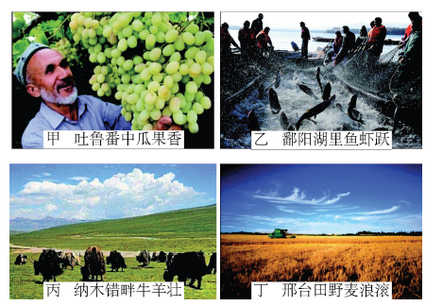
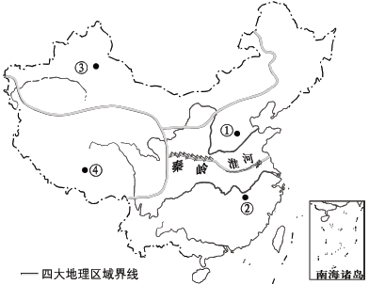

14． 景观图可能拍摄于（ ）
A． 甲-④地 B．乙-③地 C．丙-②地 D．丁-①地
15． 图中①②两地所在地理区域
A． ①-年降水量少于800mm，旱地为主 B．①-河网密布，灌溉水源充足
C． ②-1 月均温低于0℃，油菜种植广泛 D．②-海拔较高，粮食作物喜温凉

